«Амангелді орта мектебі» КММ
электронды порталда «Айгөлек» шағын орталығына өтініш беру Indigo24.kz, 1 сыныпқа түсу Sakura электронды порталда мемлекеттік қызметті алуға көмек көрсетеді

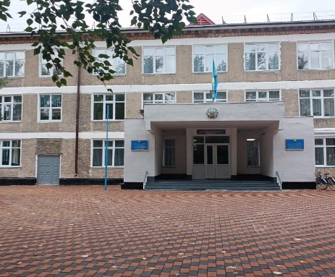

Indigo24.kz- ке өтініш беру үшін өзімен бірге баланың туу туралы куәлігі, ата-анасының жеке куәлігі және 2 нақты телефон нөмірі болуы тиіс.
Егер бала кезектен тыс жеңілдіктің иесі болған жағдайда оны растайтын құжаттарды (әскери қызметшілердің, арнайы қызметкерлердің жұмыс орнынан анықтама) қоса беру керек.
Sakura-ға өтініш беру үшін - порталға:
1) ата-аналардың немесе басқа заңды өкілдердің 1-қосымшасының нысанына сәйкес өтініш;
2) "Денсаулық сақтау ұйымдарының бастапқы медициналық құжаттама нысандарын бекіту туралы" Қазақстан Республикасы Денсаулық сақтау министрінің міндетін атқарушының 2020 жылғы 30 қазандағы № ҚР ДСМ-175/2020 бұйрығымен (Нормативтік құқықтық актілерді мемлекеттік тіркеу тізілімінде № 148139 болып тіркелген) бекітілген № 065/у нысанды денсаулық жағдайы туралы анықтама және "Бала денсаулығы паспорты" 052-2/у

Анықтама алу үшін байланыс нөмірі: 25-4-43

КГУ «Амангельдинская средняя школа»
Оказывает помощь при получении госуслуги через электронный портал для подачи заявления в мини-центр «Айголек» на портале Indigo24.kz и поступления в 1 класс на портале Sakura.

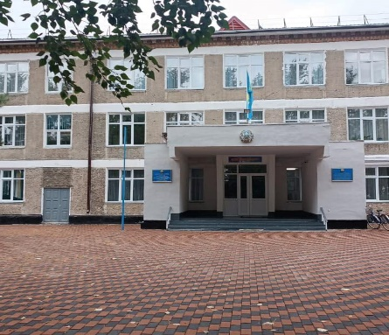

Для подачи заявления в Indigo24.kz при себе иметь свидетельство о рождении ребенка, удостоверение личности родителя, и 2 действительных номера телефона.
В случае если ребенок обладатель внеочередной льготы надо прикрепить документы подтверждающие это (справка с места работы военнослужащих, сотрудников спец.органов).
Для подачи заявления в 1 класс через Sakura - на портал:
1) заявление родителей или иных законных представителей согласно форме приложения 1;
2) медицинские справки формы № 065/у о состоянии здоровья, утвержденной приказом исполняющего обязанности Министра здравоохранения Республики Казахстан от 30 октября 2020 года ҚР ДСМ-175/2020 " Об утверждении форм учетной документации в области здравоохранения" (зарегистрирован в Реестре государственной регистрации нормативных правовых актов под № 148139), формы № 026/у-3, утвержденной приказом Министра здравоохранения Республики Казахстан от 24 июня 2003 года № 469 "Об утверждении Инструкции по заполнению и ведению учетной формы 052-2/у- "Паспорта здоровья ребенка".
Контактный номер для справок : 25-4-43

